CURRICULUM VITAE
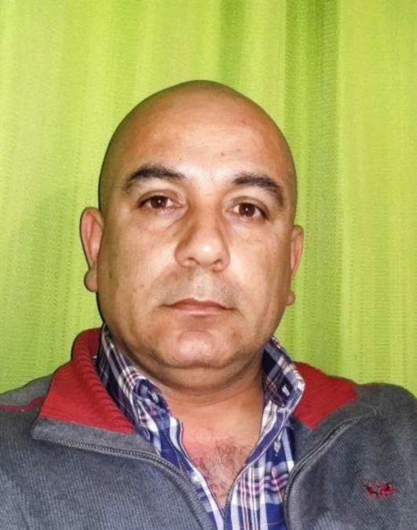

ANTECEDENTES PERSONALES
NOMBRE : Nelson Alejandro Molina Vera
R.U.T. : 10.839.692-k
ESTADO CIVIL : Casado
DIRECCIÓN : Marcela Paz Nº 1627 Santa Sabina Concepción
NACIONALIDAD : Chilena
TELÉFONO : Celular 88091057
CORREO ELECTRÓNICO : namolinav@hotmail.com
FECHA NACIMIENTO : 04 de Abril de 1969

ANTECEDENTES ACADÉMICOS
ENSEÑANZA MEDIA : Liceo Industrial de Concepción.
Licencia Media Técnica Naval, Academia Politécnica Naval.
CURSO BÁSICO : En Máquinas, Academia Politécnica Naval.

CURSO TÉCNICO : Técnico Mecánico de Nivel Superior en Máquinas de Combustión Interna, Academia Politécnica Naval.

OTROS CURSOS : Técnico Administrativo
Perfeccionamiento y Mando.
Monitor en Ataque de Incendios y Control de
Averías.
Service advisor (Herramienta computacional con software para John Deere foresty).
Sistemas Hidráulicos I módulos I y II
Sistemas Hidráulicos II modulo I y II
Sistemas eléctricos I modulo I y II
Sistemas eléctricos II modulo I y II
Sistemas de motores diésel I modulo I y II
Sistemas de motores diésel II modulo I y II
Entrenamiento de análisis de causa
Acreditación de competencias de Forestal Mininco, la cual incluye una serie de capacitaciones exigidas por esa importante empresa mandante.
ANTECENTES LABORALES
1986-2010 : Se mantuvo al servicio de la Armada de Chile, durante 16 años estuvo embarcado en diferentes unidades y se desempeñó en diferentes cargos y funciones:
- Ayudante de sala de calderas.
- Encargado de maquinaria auxiliar.
- Encargado motor principal.
- Combustionista de cargo.
- Ayudante Jefe de Cargo.
- Ingeniero de Turno.
- Motorista de cargo.
- Instructor de Grumetes.
Los últimos 2 años de su carrera fue Instructor de Grumetes del Área de Ingeniería de la Armada de Chile.
Posee conocimientos a Nivel de usuario de computación (WORD, EXCELL, POWER POINT Y MINCOM ELLIPSE).
2010-2015 : Se mantuvo trabajando como mecánico de terreno en Salfa SA de Los Ángeles, realizando mantenciones y reparaciones a maquinaria forestal: procesadores, garras, skidder, feller, grúas, de la marca John Deere y camiones Mack, Mercedes, Renault, Volvo.

LICENCIAS : Posee licencias de conducir clase B y D

DISPONIBILIDAD : INMEDIATA.

